

DENEY RAPORU

Deney Adı | İŞLEMSEL KUVVETLENDİRİCİLERİN DOĞRUSAL UYGULAMALARI
Deneyi Yaptıran Ar. Gör. | Hacer Kuduz
Raporu Hazırlayan  (İsim / Numara / Bölüm) | Kadir Emre Oto / 150140032 / Bilgisayar Mühendisliği
Grup Numarası ve  Deney Tarihi | F11 – 12.10.2017

Rapor Notu | Teslim Edildiği Tarih | Teslim Alındığı Tarih
 | 18.10.2017

FAZ ÇEVİREN KUVVETLENDİRİCİ
Deney-2.1
İşlemsel kuvvetlendirici (Op-Amp) ±15V besleme kaynaklarına bağlandık. R1 = 10K ve R2 = 100K dirençlerini Şekil-1 de görüldüğü gibi bağladık ve 1kHz lik sinüs uyguladık. Çıkış değerinde herhangi bir kırpılma olmaması için uygun genliği 3V olarak belirledik. R2 direncinin değerlerini sırayla 68K, 47K, 22K ve 10K olacak şekilde ayarladık ve çıkış genliklerini protokol kağıdına kaydettik. Devre elemanlarını ideal olmamasından dolayı ölçümlerde hatalar gözükebilmektedir, bu oranlar Tablo-1 de hesaplanmıştır. Yapılan ölçümlerde giriş ve çıkış değerleri arasında 180 derecelik (π radyan) faz farkı olduğu saptanmıştır.

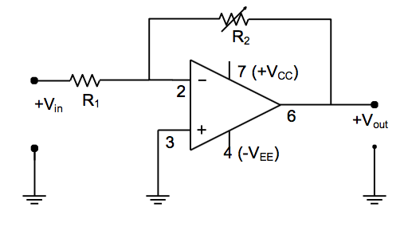
Şekil 1 – Faz Çevirmeyen Kuvvetlendirici

R2 | Ölçülen Çıkış Genliği | Teorik Çıkış Genliği | Hata (%)
100K | 32V | 30V | 6,6
68K | 22,5V | 20,4V | 10,2
47K | 15V | 14,1 | 6,3
22K | 7,2V | 6,6V | 9,09
10K | 3,3V | 3V | 10
Tablo 1 – Faz Çeviren Kuvvetlendirici Hata Oranları

FAZ ÇEVİRMEYEN KUVVETLENDİRİCİ
Deney-2.2
Şekil-2 deki devre kurulmuş ve deney 2.1’deki ölçümler bu devre için de yapılmıştır. Ölçüm değerleri protokol kağıdına işlenmiş ve hata payı teorik değerlerle birlikte Tablo-2 de hesaplanmıştır. Ölçümlerde faz farklı olmadığı da görülmüştür.

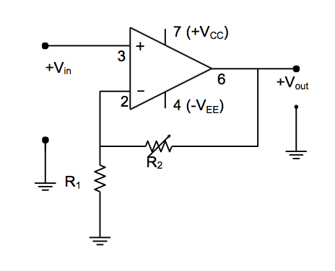

Şekil 2 – Faz Çevirmeyen Kuvvetlendirici

R2 | Ölçülen Çıkış Genliği | Teorik Çıkış Genliği | Hata (%)
100K | 27V | 33V | 15.15
68K | 21V | 23,4V | 10,25
47K | 17V | 17,1 | 0,58
22K | 9V | 9,6V | 6,25
10K | 5V | 6V | 16,6
Tablo 2 – Faz Çevirmeyen Kuvvetlendirici Hata Oranları

TÜREV VE İNTEGRAL ALICI DEVRELER

Deney-2.4
Bu deneyde Şekil – 3 ve Şekil – 4 deki devreler kurulmuş ve ölçülen giriş ve çıkış işaretleri protokol kağıdına işlemiştir.

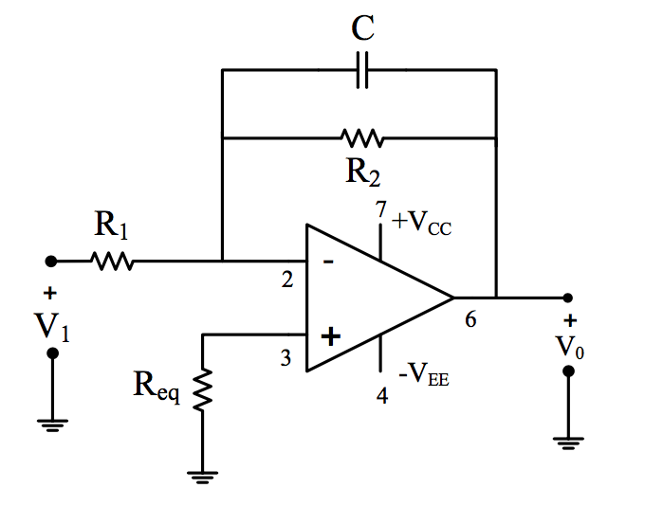
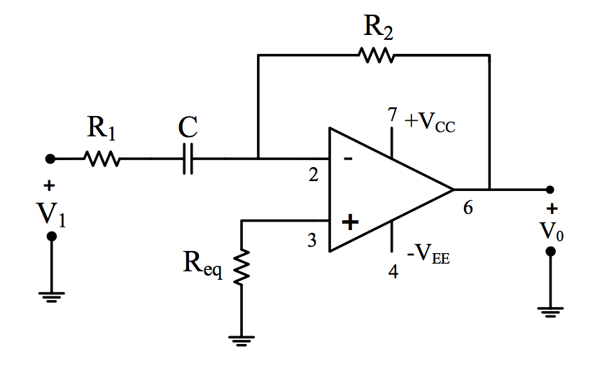

Şekil 3 – İntegral Alıcı Devre Şekil 4 – Türev Alıcı Devre

